大同大學餐廳膳食衛生檢查結果
檢查時間:113年3月29日(星期五)上午0900-1100時
檢查人員:連靜慧營養師、鄭凌憶經理
缺失項目:
- 上週(3月22日)衛生檢查缺失複查，請參閱表1。
- 上週(3月22日)衛生檢查缺失複查和改善狀況照片，請參閱表2。
- 本週個別餐廳缺失統計表，請參閱表3。
- 本週個別餐廳缺失照片，請參閱表4。
- 本週熱藏食物中心溫度檢測照片記錄，請參閱記錄表5。
表1. 上週缺失統計表
餐廳 |  | 作業場所  衛生管理 | 複檢 | 從業人員  衛生管理 | 複檢 | 驗收及儲存  衛生管理 | 複檢 | 其他 | 複  檢
尚志 | 滿月圓自助餐/中央廚房 | - 蒸櫃後面地面不潔  - 收銀台桌面不潔  - 飯匙不潔  - 冷藏庫旁邊的工作臺不潔  - 地板不潔 | ×  ok  ok  ×  × |  |  | - 食材桶蓋不潔  2.庫房層架不潔 | ×  ok
 | 麵＆飯 | 油炸鍋不潔 |  |  |  | 請將牆壁空洞補滿 | ok
 | 真元氣滷味 |  |  |  |  | 冷凍庫需<-17度 | ok
 | 小綿羊快餐
 | 壹而美早餐 |  |  |  |  | 冷藏庫食材放置須更新日期 | ok
 | OA咖啡茶飲
經營 | 99早餐
 | 玉福滷味
 | 想點 |  |  |  |  | 檸檬汁需標示有效日期 | ok
 | 禾食堂 |  |  |  |  | 未送食材檢體到健康中心專用冰箱 | ok | 廚房自主衛生表單未填寫 | ok
 | 八方雲集

表2.上週檢查缺失改善照片
滿月圓自助餐/中央廚房 | 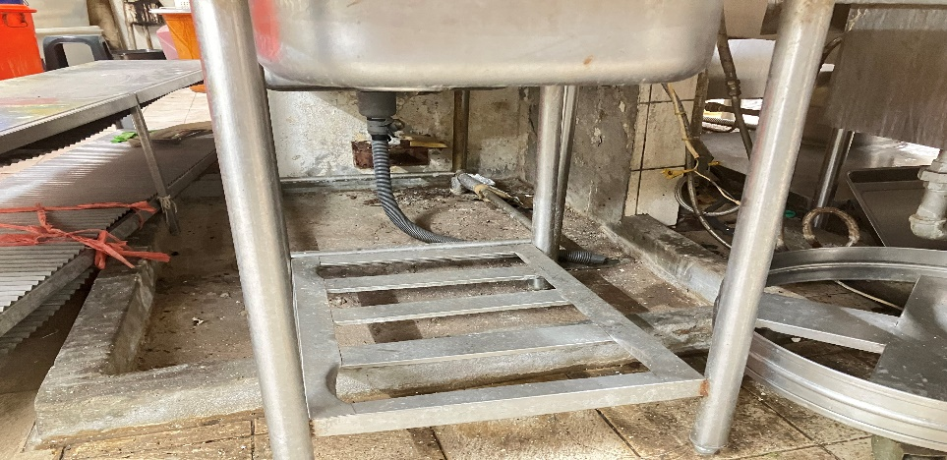 | 蒸櫃後面地面不潔(已改善)
滿月圓自助餐/中央廚房 | 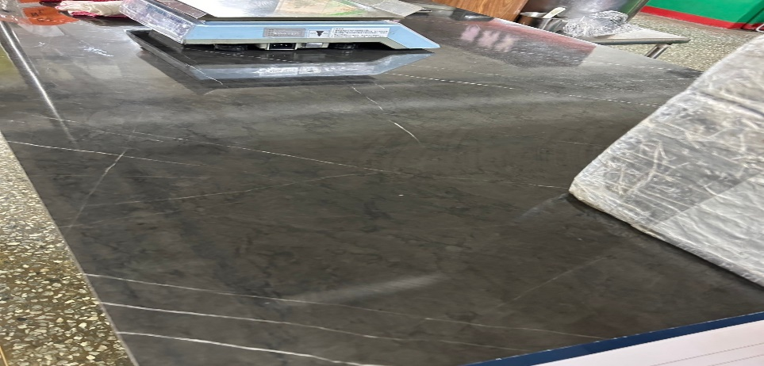 | 收銀台桌面不潔(已改善)
滿月圓自助餐/中央廚房 | 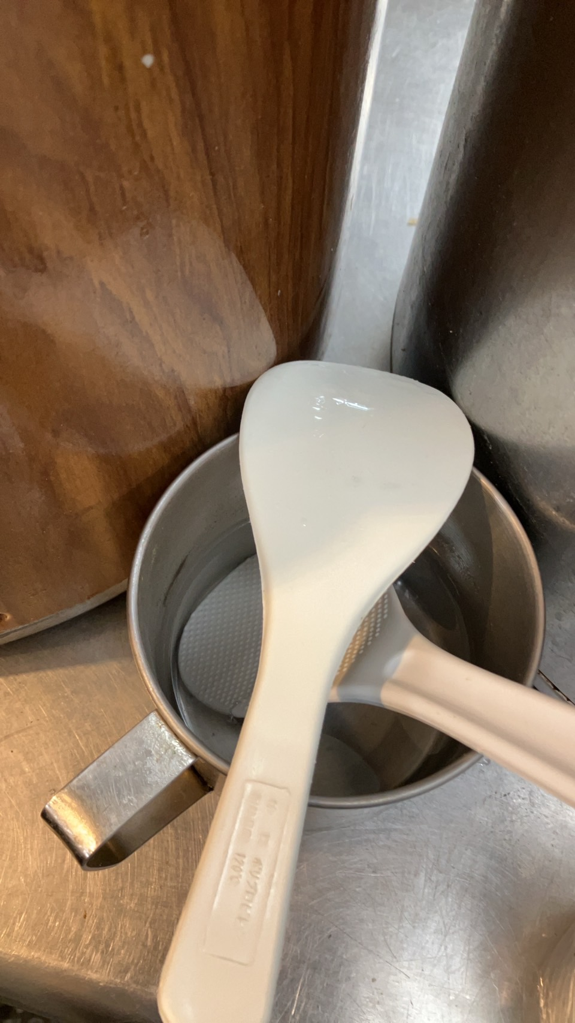 | 飯匙不潔  (已改善)
滿月圓自助餐/中央廚房 | 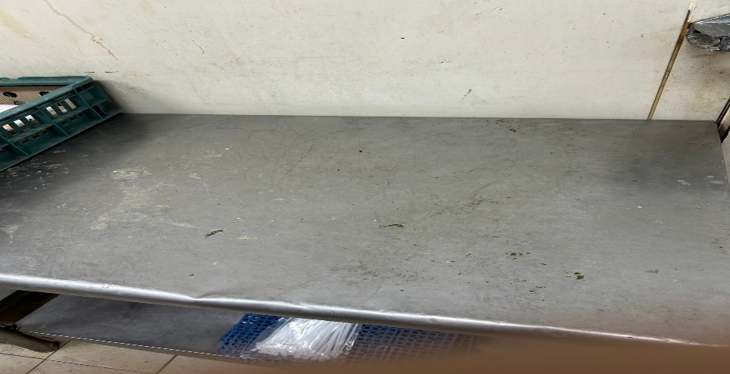 | 冷藏庫旁邊的工作臺不潔(未改善)
滿月圓自助餐/中央廚房 | 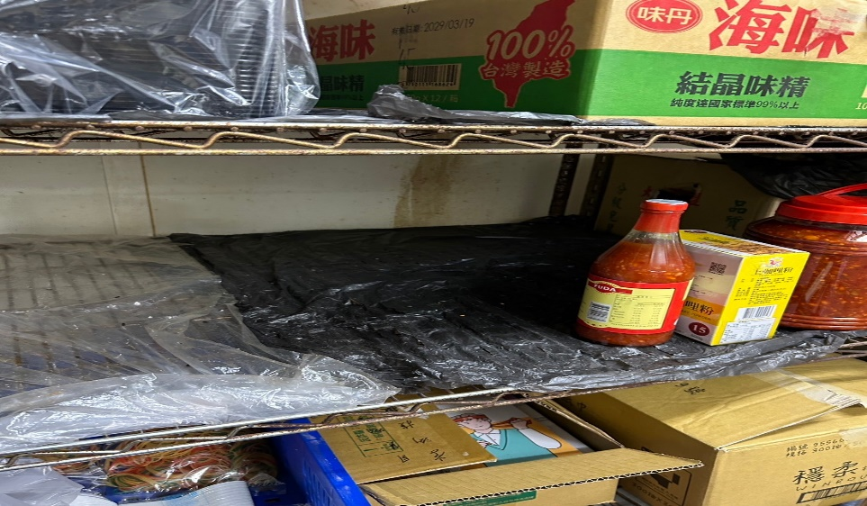 | 庫房層架不潔  (已改善)
滿月圓自助餐/中央廚房 | 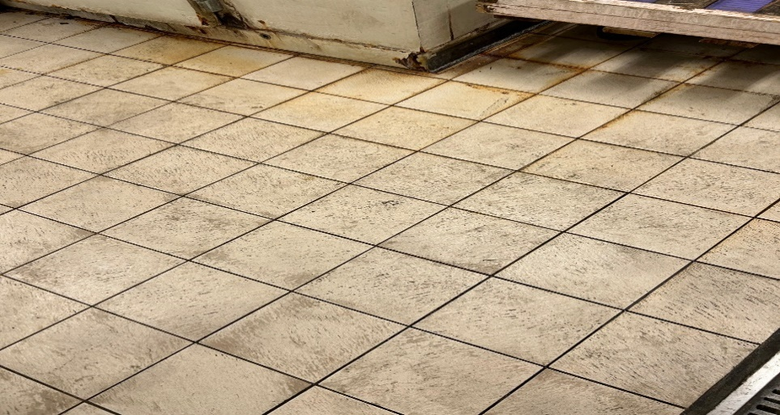 | 地板不潔(未改善)
滿月圓自助餐/中央廚房 | 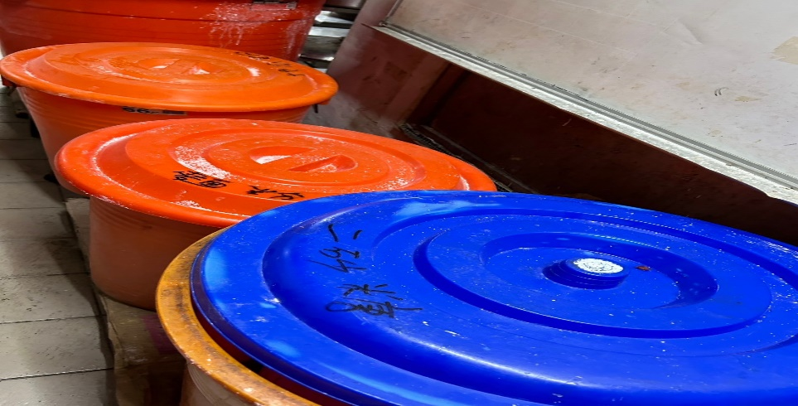 | 食材桶蓋不潔(未改善)
麵＆飯 | 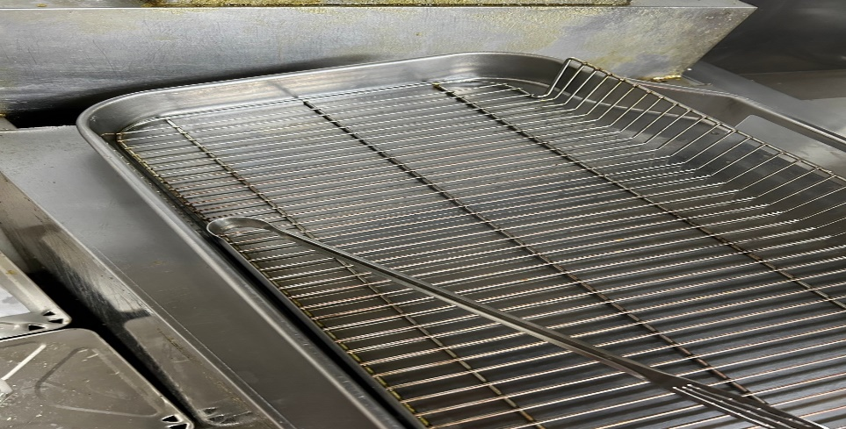 | 油炸鍋不潔  (已改善)
麵＆飯 | 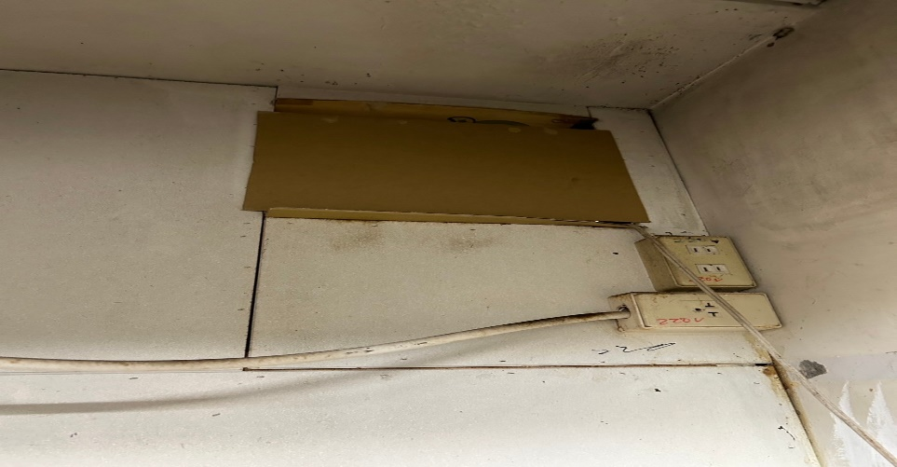 | 請將牆壁空洞補滿(已改善)
真元氣滷味 | 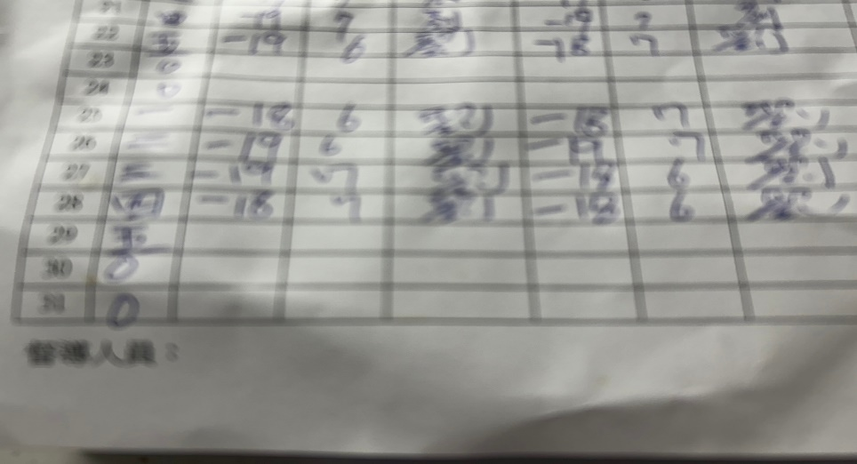 | 冷凍庫需<-17度(已改善)
壹而美早餐 | 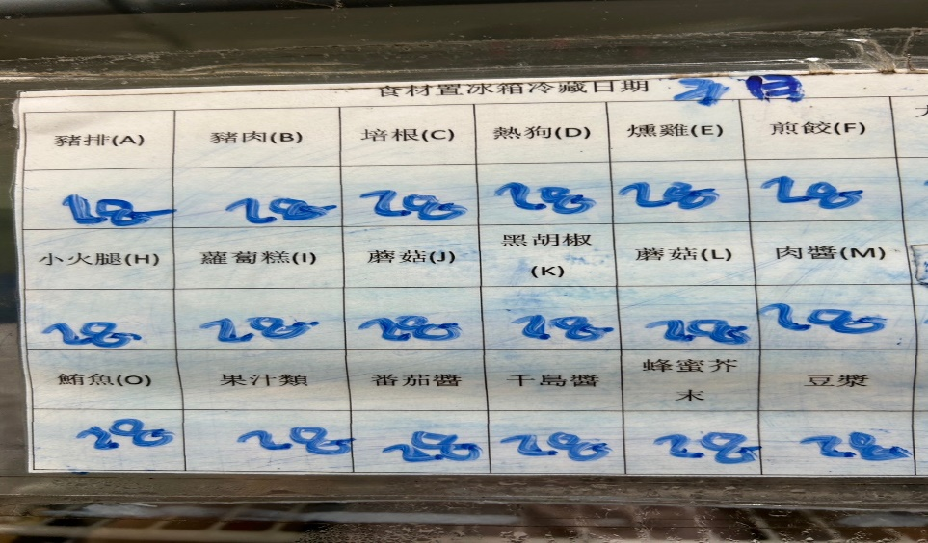 | 冷藏庫食材放置須更新日期  (已改善)
想點 | 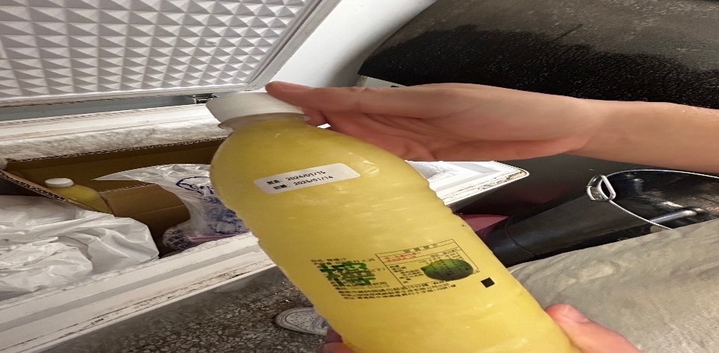 | 檸檬汁需標示有效日期(已改善)
禾食堂 | 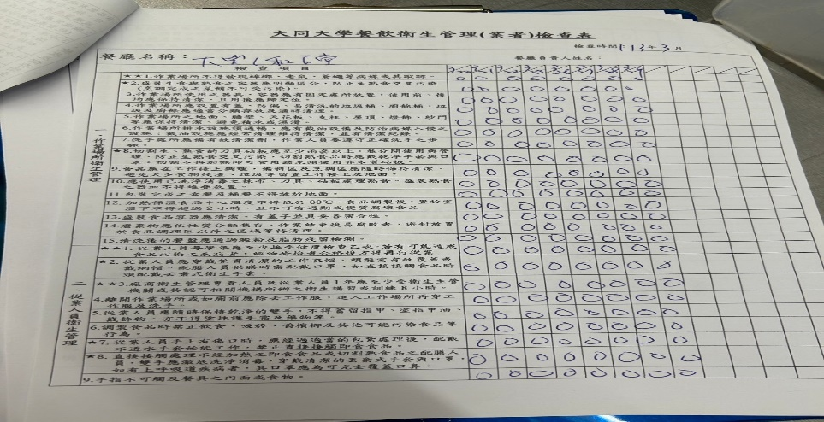 | 廚房自主衛生表單未填寫(已改善)

表3.本週個別餐廳缺失統計
餐廳 |  | 作業場所  衛生管理 | 從業人員  衛生管理 | 驗收及儲存  衛生管理 | 其他
尚志 | 滿月圓自助餐/中央廚房 | - 天花板漏水造成地板積水  - 廚房環境不潔 |  |  | 自主衛生表單未填寫
 | 麵＆飯
 | 真元氣滷味
 | 小綿羊快餐
 | 壹而美早餐
 | OA咖啡茶飲
經營 | 99早餐
 | 玉福滷味 | 夾子不潔
 | 想點 |  |  | 驗收表單未填寫
 | 禾食堂 |  |  | 請更新調味料有效日期
 | 八方雲集

表4.本週檢查缺失照片
滿月圓自助餐/中央廚房 | 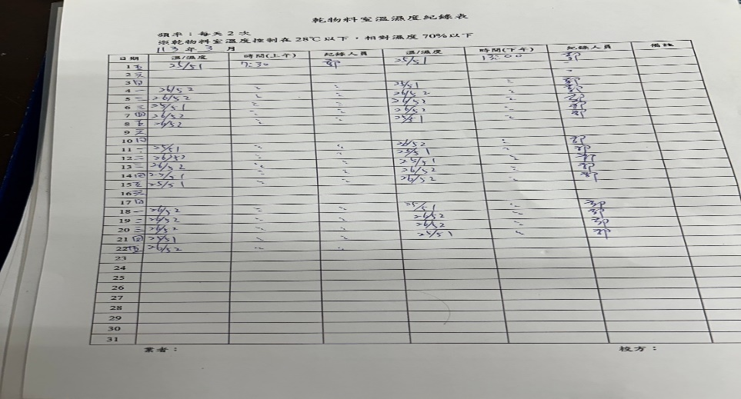 | 自主衛生表單未填寫
滿月圓自助餐/中央廚房 | 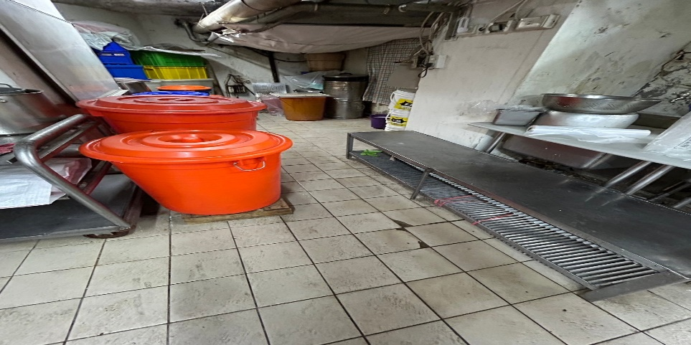 | 天花板漏水造成地板積水
玉福滷味 | 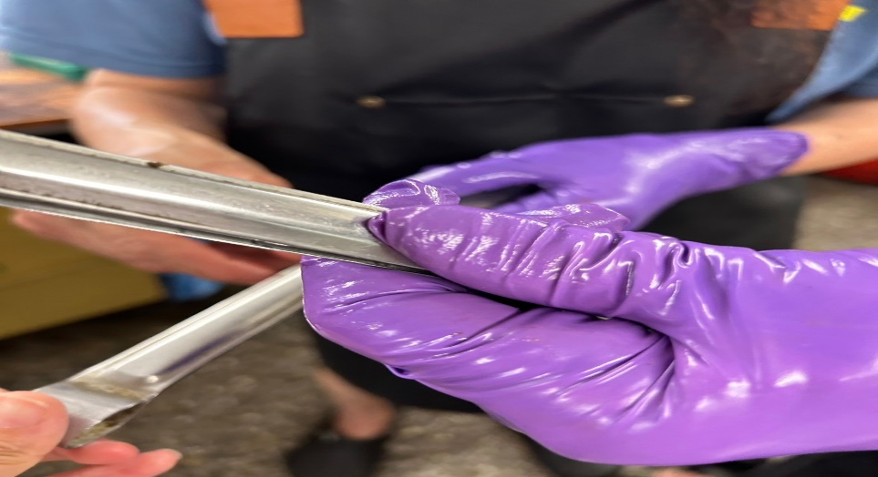 | 夾子不潔
想點 | 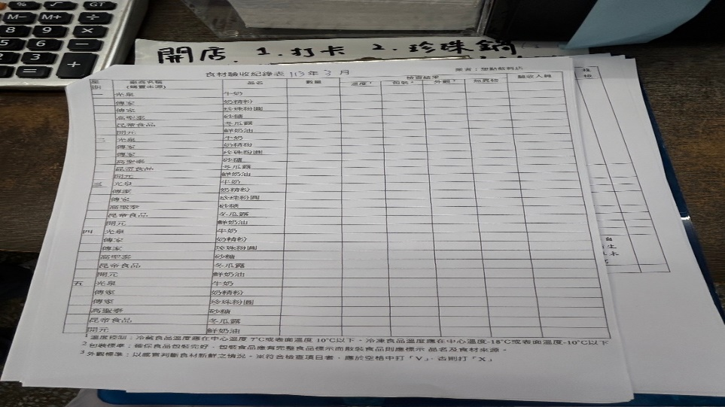 | 驗收表單未填寫

表5.本週熱藏食物中心溫度檢測照片記錄
餐廳/菜餚 | 照片 | 中心溫度
滿月圓自助餐/中央廚房  滷雞腿、雞排 | 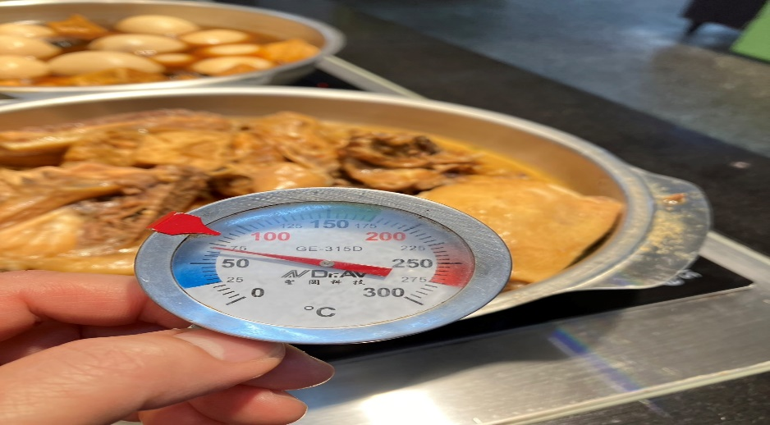 | 70℃

敬陳
總務長
承辦人 | 總務處組長 | 總務長

